 | ЗАТВЕРДЖЕНО  Наказ Міністерства аграрної політики  та продовольства України  від 17 листопада 2011 року № 629  (у редакції наказу Міністерства  розвитку економіки, торгівлі  та сільського господарства України  від 12 червня 2020 року № 1089)

МІНІСТЕРСТВО РОЗВИТКУ ЕКОНОМІКИ, ТОРГІВЛІ  ТА СІЛЬСЬКОГО ГОСПОДАРСТВА УКРАЇНИ  СЕРТИФІКАТ  племінних (генетичних) ресурсів  ВЕЛИКОЇ РОГАТОЇ ХУДОБИ  молочних і молочно-м’ясних порід | 

 |  | СЕРІЯ |  |  | №
Вид племінних (генетичних) | ресурсів |  |  |  | Породність
Кличка |  |  |  |  | Жива маса, кг |  |  |  |  | вік, місяців
Ідентифікаційний номер |  |  |  |  | Оцінка екстер’єру, балів
Марка і № у ДКПТ |  |  |  |  | Комплексна оцінка, балів |  |  |  |  |  | Клас
Дата народження |  |  |  |  | Лінія
Місце народження |  |  |  |  | Результат генетичної експертизи
Кількість, доз*
Порода |  |  |  |  | Масть і прикмети

ПЛЕМІННА ЦІННІСТЬ І ВЛАСНА ПРОДУКТИВНІСТЬ ТВАРИНИ
Метод і рік оцінки |  | дочок |  | у стадах |  | Повторюваність, %
Селекційний індекс

Рік | Лактації (для корів) |  | Показник | Надій, кг | Молочний жир |  | Молочний білок
Рік | № | днів | (для бугаїв) | Надій, кг | % | кг | % | кг
 | 1 |  | середні
 | 2 |  | племінна цінність (+,-)
 | 3
 | вища __
середня

Оцінка за типом: |  | метод і рік оцінки |  | дочок |  | стад |  | повторюваність, %

Плідне осіменіння (парування): | «____» ____________ 20___ року
(непотрібне закреслити)

Бугай | Кличка __________________ |  |  | № _______________ Марка і № ДКПТ _______________ Селекційний індекс |  |  |  |  |  | __________
 | Порода ______________ Кровність _______________ Клас _______________ Категорія __________________
Племінна цінність: метод і рік _________________________ |  |  |  |  |  |  | Оцінка за типом: метод і рік __________________
дочок ______ стад ______ повторюваність,% _______________ |  |  |  |  |  |  | __________________ дочок _____________________
Показник |  | Надій,  кг | Молочний жир |  | Молочний білок |  | стад ____________ повторюваність,% ______________
 |  | Надій,  кг | % | кг | % | кг
Середні
Племінна цінність

Розвиток: жива маса, кг - при народженні ______ , у 6 місяців _______ , у 12 місяців _________ ,
у 15 місяців ____________ , у 18 місяців ____________.
Видане (кому) _________________________________________________________________________________
(найменування (прізвище, ім’я та по батькові (за наявності) та місцезнаходження (місце проживання), підпис, прізвище та ініціали покупця)
Власник
(ідентифікаційний код згідно з ЄДРПОУ, або реєстраційний номер облікової картки платника податків, або серія (за наявності) та номер паспорта (для фізичних осіб, які через свої релігійні переконання відмовляються від прийняття реєстраційного номера облікової картки платника податків та повідомили про це відповідний контролюючий орган та мають відмітку у паспорті), найменування (прізвище, ім’я та по батькові (за наявності))

 |  | Уповноважена особа
 |  |  |  |  | (найменування регіональної установи)
(реєстраційний номер у Державному реєстрі суб’єктів племінної справи у тваринництві) |  |  | (підпис) |  | (прізвище та ініціали)
 |  |  | Керівник
(підпис) | (прізвище та ініціали) |  |  | (найменування регіональної установи)
Місцезнаходження (місце проживання), телефон |  |  | (підпис) |  | (прізвище та ініціали)
 |  |  | М. П.
«____» ____________ 20___ року |  |  | «____» ____________ 20___ року

________________________
* Заповнюється при реалізації сперми.

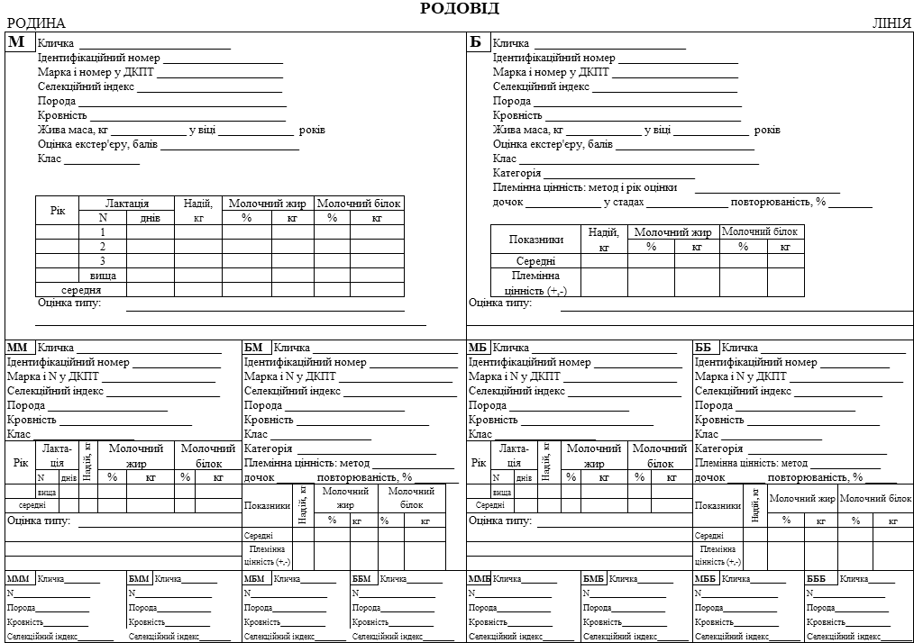
Директор департаменту аграрної політики Д. Паламарчук

